 | UNIUNEA ARTIŞTILOR PLASTICI DIN REPUBLICA MOLDOVA  are onoarea de a Vă invita  la expoziţia personală  MUNGIU Mihail  PICTURĂ  vernisaj: 22 decembrie, 2010, ora 15:00  decembrie 22–10 ianuarie, 2011  Centrul Expoziţional Constantin Brâncuşi, Bd. Ştefan cel Mare şi Sfânt nr. 3, Chişinău  Program: 10:00-18:00. Luni închis  www.arta.md |  | 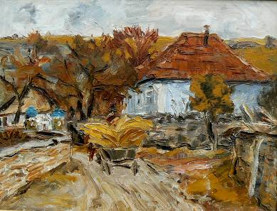
Mihail MUNGIU: Toamna la Furceni, ulei pe pânză, 340×440 cm, 2004
Din colecţia autorului

